Concertation portant sur

le projet de modernisation de l’Aéroport Paris-Beauvais

Horizon 2030

**Cahier d’acteur**

concertation prÉalable

Du 12 mai au 13 juillet 2025



NOM DE L’ORGANISME OU DE L’INSTITUTION

**HALTE AU TARMAC**

RÉsumé de la prÉsentation de l’acteur

Collectif[1] regroupant des associations locales du Beauvaisis et nationales engagées pour la protection de l’environnement, la lutte contre le dérèglement climatique et la protection des populations souffrant de la pollution de l’air, de l’eau, sonore, notamment celles générées par l’activité de l’aéroport de Beauvais-Tillé,

Ce cahier a été rédigé avec la participation de Laurent GOUJON**, Ingénieur.**

RÉsumé de la contribution :

En 2020, la Communauté d’Agglomération du Beauvaisis (CAB) a établi un PCAET (Plan Climat Air Energie Territorial) et ce PCAET a été approuvé l’ensemble des Élus de la CAB (53 communes) lors du conseil communautaire du 11 décembre 2020.

Pour établir ce PCAET, les services de la CAB ont fait faire une étude permettant d’analyser et d’identifier les principaux producteurs de GES (Gaz à Effet de Serre) sur le territoire du Beauvaisis.

Cette étude a permis d’établir le bilan carbone du territoire de la CAB en 2016 (année de référence) et sa projection en 2050.

Il en ressort que l'activité de l'aéroport de Beauvais Tillé occupe une place extrêmement importante dans le bilan GES du Beauvaisis et que, comme le trafic augmente, cette place va encore beaucoup augmenter dans le futur.

La conclusion de document est simple : **pour pouvoir tenir les engagements en termes de développement durable par les Élus de la Communauté d’agglomération du Beauvaisis, il va falloir que la Présidente de la CAB limite l’activité de l’aéroport.**

Par ailleurs, en lien de compatibilité avec ce PCAET, une enquête publique est actuellement en cours pour approuver le PLUI-HM (Plan Local d’Urbanisme Intercommunal valant Habitat et Mobilités) sur le territoire du Beauvaisis.

AVIS GÉNÉRAL SUR LE PROJET : examinons les différents documents qui définissent la trajectoire carbone du territoire du Beauvaisis

## Examen du PCAET initial de 2020 du Beauvaisis

La Communauté d’agglomération du Beauvaisis s’est lancée en octobre 2021 dans la procédure pour obtenir un PLUI-HM sur l’ensemble du territoire de l’agglomération et de ses 53 communes. (1)

Dans ce cadre, un bureau d’études a établi **un diagnostic territorial** (2) entre février 2022 et septembre 2022, puis un **Projet d’Aménagement et de Développement Durable (PADD) (3)** entre octobre 2022 et juillet 2023. L’ensemble de la procédure de PLUI-HM est détaillé sur le site de la CAB ainsi :

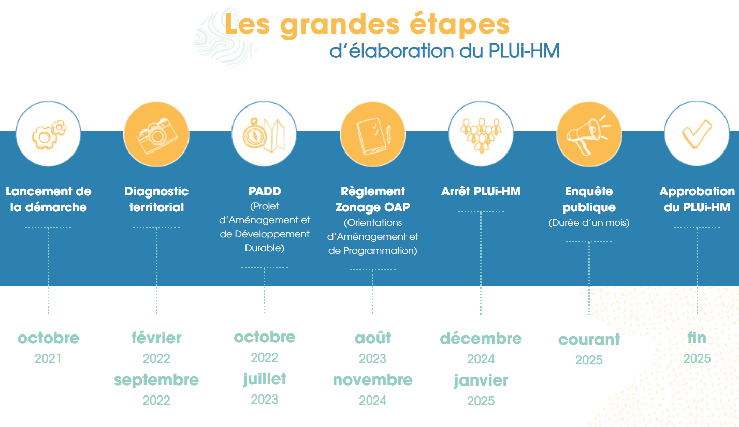

Pour pouvoir lancer cette procédure de PLUI-HM, la CAB avait, au préalable, fait faire une étude permettant d’analyser et d’identifier les principaux producteurs de GES (Gaz à Effet de Serre) sur le territoire du Beauvaisis.

Cette étude a permis d’établir en 2020 le PCAET (4) (Plan Climat Air Energie Territorial) et notamment **le bilan GES et carbone du territoire de la CAB.**

Dans ce PCAET, les élus de la CAB ont choisi d’intégrer dans le diagnostic territorial les émissions des GES issues de l’activité de l’aéroport pour les émissions directes (émises sur le territoire) mais aussi les émissions indirectes (émises à l’extérieur du territoire, mais qui sont la conséquence des activités développées sur le territoire).

Le PCAET doit aussi être compatible avec le SRADDET des Hauts de France et notamment avec les règles édictées dans les fiches du SRADDET (5).

Le PCAET a fait aussi l’objet d’un avis de la Mission Régionale d’Autorité Environnementale (MRAE) (avis MRAE 2020-4418 : <http://www.beauvaisis.fr/docs/pcaet/2012-avis-mrae.pdf>

1. <https://plui.beauvaisis.fr/>
2. <https://plui.beauvaisis.fr/wp-content/uploads/2022/07/restitution-1-diagnostic_5-juillet-2022.pdf>
3. <https://plui.beauvaisis.fr/wp-content/uploads/2023/10/PADD_PLUI_CAB_octobre-2023.pdf>
4. <https://www.beauvaisis.fr/developpement-durable/pcaet-document-final.html>
5. <https://2040.hautsdefrance.fr/download/decouvrez-la-collection-les-fiches-du-sraddet/>

## Examen des GES dans le PCAET (6) de 2020

Le PCAET(6) (Plan Climat Air Energie Territorial), lancé en 2017 et validé par la CAB en 2020, est basé sur des chiffres de l’activité du Beauvaisis en 2016 (derniers chiffres connus à l’époque), notamment en termes de développement durable avec, en point de mire le respect des accords de Paris (accord COP 21 du 4 novembre 2016 (7)).

Dans ce PCAET, l’évaluation des émissions des gaz à effet de serre (GES) est faite par secteur d’activités afin de pouvoir à la fois mesurer l’existant mais aussi évaluer séparément les possibilités de réduction et d’atténuation des GES par filière.

Si on examine les différents documents utilisés pour construire ce PCAET, on peut relever les chiffres suivants :

Dans le « Diagnostic territorial » (8) :

Le bureau d’études mandaté par la CAB a comptabilisé les Gaz à Effets de Serre (GES) pour l’année 2016, année de référence pour établir ce diagnostic.

Le bureau d’études distingue les **émissions directes** de GES et les **émissions indirectes** :

**Les émissions directes** sont composées en 2016 des GES émis uniquement sur le territoire du Beauvaisis. Elles sont composées de : (voir page 35 PCAET)

|  |  |  |
| --- | --- | --- |
| Gaz à effets de serre DIRECT (voir page 35 du diagnostic territorial du PCAET de 2020) | GES en milliers de tonnes équivalent CO² | GES en pourcentage par rapport aux émissions directes |
| Procédés industriels | 179 Kt eq CO² | 22.3 % |
| Secteur tertiaire | 87 Kt eq CO² | 10.9 % |
| Secteur résidentiel | 93 Kt eq CO² | 11.6 % |
| Secteur agriculture | 99 Kt eq CO² | 12.4 % |
| Transports routiers (dont trajets de et vers l’aéroport) | 313 Kt eq CO² | 39.1 % |
| Autres transports (=aéroport de beauvais Tillé) | 30 Kt eq CO² | 3.7 % |
| Total GES direct | 801 Kt eq CO² | 100 % |

Le secteur des transports est le plus gros émetteur de GES direct (39%) notamment par la forte dépendance du territoire à la voiture et aussi par l’impact des transports routiers depuis et vers l’aéroport de Beauvais-Tillé.

En ce qui concerne l’aéroport de Beauvais-Tillé, seules les infrastructures de l’aéroport et les atterrissages et décollages des avions jusqu’à 3000 pieds (environ 1000 m d’altitude) sont pris en compte pour les calculs des GES direct. Les GES produits pendant les vols sont comptabilisés dans les émissions indirectes et ce, jusqu’à la moitié de la distance parcourue jusqu’à destination du vol.

La part des GES directs dus à l’aéroport seul est de 30 Kt eq CO² (totalité des « autres transports »).

Pour connaitre la part des GES direct des transports routiers en lien avec l’activité de l’aéroport, il faut aller à la page 58 du diagnostic : le chiffre de 343 Kt Eq CO² représente la totalité des émissions directes liés aux transports et les transports d’accès à l’aéroport représente 17 % de cette valeur soit environ 58 Kt Eq CO²

La valeur totale des émissions directes de GES liés à l’aéroport en 2016 est donc de (30 + 58) = 88 Kt Eq CO² .

1. <https://www.beauvaisis.fr/developpement-durable/pcaet-document-final.html>
2. <https://www.diplomatie.gouv.fr/fr/politique-etrangere-de-la-france/climat-et-environnement/la-lutte-contre-les-changements-climatiques/la-conference-de-paris-ou-cop21/>
3. <https://www.beauvaisis.fr/docs/pcaet/2012-final/Partie%201_%20Diagnostic%20territorial.pdf>

**Les émissions indirectes** sont composées en 2016 des GES émis uniquement en dehors du territoire du Beauvaisis mais dont le territoire est responsable, soit parce qu’elles sont générées pour servir les besoins de ses habitants, soit parce qu’elles sont générées par des activités qui trouvent leurs sources sur le territoire de l’agglomération, notamment les vols de l’aéroport de Beauvais.

Elles sont composées de : (voir page 40 du PCAET)

|  |  |  |
| --- | --- | --- |
| Gaz à effets de serre INDIRECT (voir page 40 du diagnostic territorial du PCAET de 2020) | GES en milliers de tonnes équivalent CO² | GES en pourcentage par rapport aux émissions directes |
| Procédés industriels et industries de l’énergie | 33 Kt eq CO² | 5.2 % |
| Secteur tertiaire | 14 Kt eq CO² | 2.2 % |
| Secteur résidentiel | 18 Kt eq CO² | 2.8 % |
| Secteur agriculture | 41 Kt eq CO² | 6.5 % |
| Transports routiers (dont trajets de et vers l’aéroport) | 79 Kt eq CO² | 12.5 % |
| Autres transports (dont aéroport de beauvais Tillé) | 188 Kt eq CO² | 29.7 % |
| Secteur construction et voirie | 33 Kt eq CO² | 5.2 % |
| Secteur déchets | 11 Kt eq CO² | 1.7 % |
| Intrants | 216 Kt eq CO² | 34.1 % |
| Total GES indirect | 633 Kt eq CO² | 100 % |

Il convient de noter que la part du secteur transport dans les GES est très importante sur le Beauvaisis car elle représente (79 +188) = 267 Kt de CO² soit 42 % des émissions indirectes.

L’aéroport induit une part importante de ces émissions car, non seulement les avions produisent des GES et du CO2 pour assurer les vols, mais aussi une partie des voyageurs viennent en voiture jusqu’à l’aéroport ce qui produit aussi des GES dont du CO2.

Pour connaitre la part des GES indirects des transports routiers en lien avec l’activité de l’aéroport, il faut aller à la page 60 du diagnostic du PCAET.

Les transports d’accès à l’aéroport représentent 7 % de cette valeur soit environ 19 Kt Eq CO² en 2016.

Les émissions indirectes dues aux vols représentent 68% des 267 Kt Eq CO² soit environ 182 Kt Eq CO²

La valeur totale des émissions indirectes de GES liés à l’aéroport en 2016 est donc de (182 + 19) = 201 Kt Eq CO² selon le diagnostic du Bureau d’études qui a établi ce rapport de diagnostic.

Si on rapporte ces 201 Kt de CO2 sur le bilan global de la CAB (1 434 Kt), l’aéroport représente déjà en 2016 14 % des émissions pour un nombre de 3 997 856 passagers et 25 224 mouvements.

Si on fait une projection des émissions de CO2 de 2016 avec les 33 745 mouvements de 2023 on obtient une projection à :

201Kt CO2 x 33 745 = 269 Kt de CO2

25 224

**En réalité, ce chiffre est en deçà de la réalité, car le rapport de la DGAC de 2023** (<https://www.ecologie.gouv.fr/sites/default/files/documents/bilan_emissions_gazeuses_trafic_aerien_france_2023.pdf>) **donne déjà 279 Kt de CO2 uniquement pour les vols et l’infrastructure de l’aéroport, sans tenir compte du trafic routier induit par l’aéroport.**

**Les émissions totales** (directes et indirectes) en 2016 sont composées des GES émis par les activités du territoire du Beauvaisis. Elles sont composées de :

|  |  |  |  |  |
| --- | --- | --- | --- | --- |
| Total des Gaz à effets de serre (voir page 41 du diagnostic territorial du PCAET) | GES directs en milliers de tonnes équivalent CO² | GES indirects en milliers de tonnes équivalent CO² | GES total en milliers de tonnes équivalent CO² | GES total en pourcentage par rapport aux émissions directes |
| Procédés industriels et industries de l’énergie | 179Kt eq CO² | 33Kt eq CO² | 212Kt eq CO² | 14.8 % |
| Secteur tertiaire | 87 Kt eq CO² | 14 Kt eq CO² | 101 Kt eq CO² | 7.0 % |
| Secteur résidentiel | 93 Kt eq CO² | 18 Kt eq CO² | 111 Kt eq CO² | 7.7 % |
| Secteur agriculture | 99 Kt eq CO² | 41 Kt eq CO² | 140 Kt eq CO² | 9.8 % |
| Transports routiers (dont trajets de et vers l’aéroport) | 313 Kt eq CO² | 79 Kt eq CO² | 392 Kt eq CO² | 27.3 % |
| Autres transports (aéroport de beauvais Tillé) | 30 Kt eq CO² | 188 Kt eq CO² | 218 Kt eq CO² | 15.2 % |
| Secteur construction et voirie | 0 Kt eq CO² | 33 Kt eq CO² | 33 Kt eq CO² | 2.3 % |
| Secteur déchets | 0 Kt eq CO² | 11 Kt eq CO² | 11 Kt eq CO² | 0.8 % |
| Intrants | 0 Kt eq CO² | 216 Kt eq CO² | 216 Kt eq CO² | 15.1 % |
| Total GES direct et indirect | 801 Kt eq CO² | 633 Kt eq CO² | 1 434 Kt eq CO² | 100 % |

Il convient de noter que quasiment la totalité des 218 000 tonnes équivalent CO² produites par l’aéroport en 2016 ne sont que des émissions énergétiques, c’est-à-dire des émissions issues de la combustion de dérivés du pétrole pour produire de l’énergie.

On retrouve des valeurs similaires dans le document de la DGAC datant de 2020 (9), page 28, où pour l’année 2016, la DGAC compte (29+3=) 32 Kt Eq CO2 pour la partie au sol et jusqu’à 3000 pieds (LTO + APU soit les phases d’atterrissage et de stationnement sur l’aéroport) et 182 Kt eq CO2 pour la partie vol (Emi Co2 ½ CR soit le ½ vol jusqu’à destination) soit un total de 214 Kt Eq CO2 pour la partie aéroport seul en 2016.

Pour évaluer les GES de la partie transport depuis l’aéroport et vers l’aéroport, il suffit de reprendre les GES direct (58 Kt Eq CO2) et les GES indirects (19 Kt Eq CO2) soit un total de 77 Kt Eq CO2.

La valeur totale des émissions de GES liés à l’activité de l’aéroport seul représente :

La part liée aux avions : 30 + 182 = 212 Kt Eq CO2 (73% du total)

La part liée aux transportsroutiers en lien avec l’activités de l’aéroport 58+19=77 Kt Eq CO2 (27% du total)

soit un total de 289  Kt Eq CO2

**soit environ 20% des 1 434  Kt Eq CO2 des émissions des 53 communes de l’agglomération de la CAB.**

Les fiches thématiques du SRADDET (10), notamment la fiche 13 « Sobriété et Transition énergétique », fixent une réduction, par rapport aux chiffres de 2012, de la consommation en énergie de 30% en 2031, une réduction de 40% des GES en 2031 et de 75% des GES en 2050. Le détail des réductions est donné par secteur d’activité :

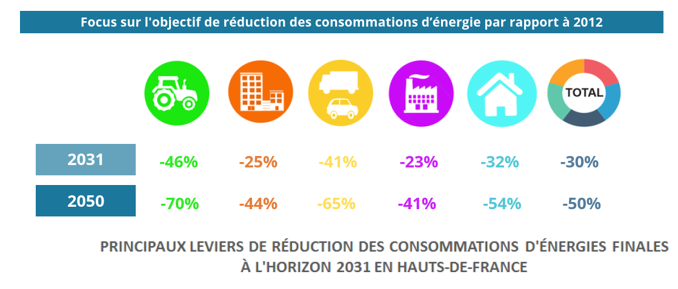

(9) <https://www.ecologie.gouv.fr/sites/default/files/publications/Bilan_emi_2020.pdf>

(10) <https://2040.hautsdefrance.fr/download/decouvrez-la-collection-les-fiches-du-sraddet/>

On retrouve les chiffres réels pour les vols pour l’année 2016 dans le document suivant édités par la DGAC sur « Les émissions gazeuses liées au trafic aérien en France en 2019 » : soit 29 Kt de CO2 pour les émissions directes et 172 Kt d’émissions indirectes de CO2 soit un total de 201 Kt pour uniquement les vols et les infrastructures de l’aéroport.

<https://www.ecologie.gouv.fr/sites/default/files/publications/bilan_emissions_gazeuses_2019.pdf>

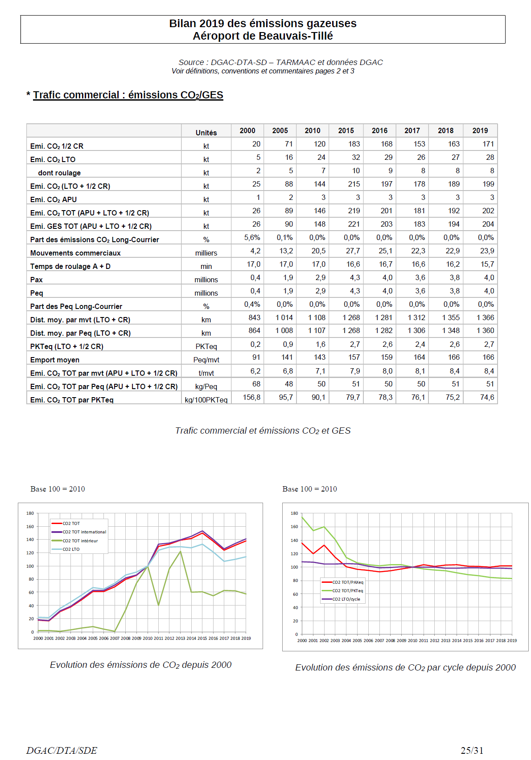

## Les prévisions de l’avenir du territoire de la CAB en 2050 en termes de GES

Tous ces documents et ces calculs n’ont qu’un but : permettre à la CAB de respecter les accords de Paris de 2016 (6) et notamment la réduction significative des GES.

La projection faite dans la deuxième partie du diagnostic du PCAET (7) adopté en 2020 étudie différents scénarios de réduction par secteur d’activité.

Si on examine la partie Transport, les projections du PCAET prévient (page 283) une baisse de 62 % des consommations totales dues aux déplacements avec une répartition

* de moins 74% pour les émissions directes et moins 83 % pour les émissions indirectes pour le transport routier,
* de moins 38% pour les émissions directes et moins 48 % pour les émissions indirectes pour le transport non routier (voir tableau ci-dessous de la page 283 du PCAET)

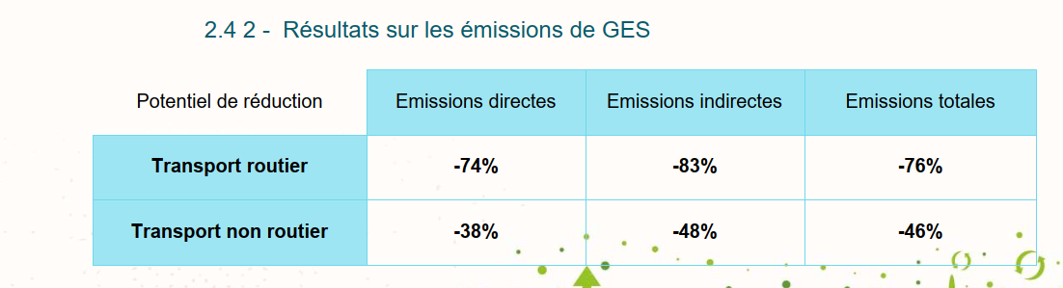

Si on se concentre uniquement sur la partie des GES induite par l’activité de l’aéroport, la page 283 précise,

* pour la partie transport, **le maintien** de la fréquentation de l’aéroport de beauvais Tillé (soit 4 millions de passagers en 2016)
* et la baisse des émissions de gaz à effet de serre par passager de 50 % soit 295 / 2 = 147 Kt Eq CO2

Si on applique les différents pourcentages de réduction prévus par le PCAET de 2020 aux valeurs des émissions de 2016 on obtient le tableau suivant :

|  |  |  |  |  |
| --- | --- | --- | --- | --- |
| Types de transports | Types d’émissions | Valeurs arrondies 2016 | Réductions attendues en % dans le PCAET de 2020 (p283) | Valeurs résiduelles autorisées en 2050 |
| Transport routier | Émissions directes | 58 Kt Eq CO2 | -74% | 15 Kt Eq CO2 |
| Émissions indirectes | 19 Kt Eq CO2 | -83% | 3 Kt Eq CO2 |
| Sous-total transport routier (accès routier vers et depuis l’aéroport) | | | | 18 Kt Eq CO2 |
| Transport non routier (aéroport et vols) | Émissions directes | 30 Kt Eq CO2 | -38% | 19 Kt Eq CO2 |
| Émissions indirectes | 182 Kt Eq CO2 | -48% | 95 Kt Eq CO2 |
| Sous-total transport nonroutier (vols et aéroport) | | | | 114 Kt Eq CO2 |
| Total des GES autorisés pour la totalité de l’activité de l’aéroport en 2050 | | | | 132 Kt Eq CO2 |

Il semble intéressant de comparer ces limites aux émissions actuelles, notamment pour la partie des GES directs et indirects générés par l’aéroport (infrastructures de l’aéroport et les vols).

Pour illustrer les évolutions attendues en 2050 dans le PCAET, le graphique de la page 296 illustre les réductions attendues en termes **d’émissions directes de GES** pour atteindre les accords de la COP 21 (Paris 2016) en passant de 800 Kt Eq CO2 à 232 Kt Eq CO2.

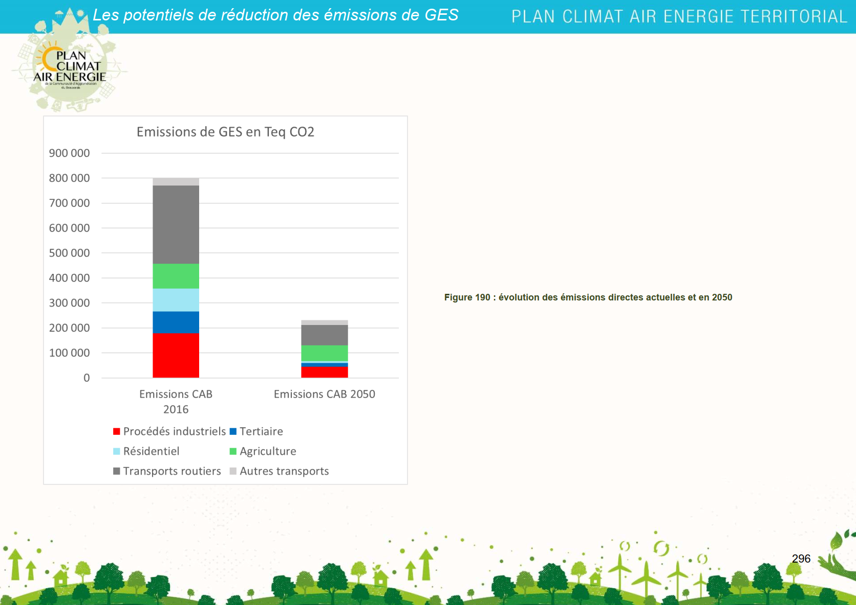

## Avis de la MRAE sur le PCAET :

Le PCAET a fait aussi l’objet d’un avis de la Mission Régionale d’Autorité Environnementale (MRAE) (avis MRAE 2020-4418 : <http://www.beauvaisis.fr/docs/pcaet/2012-avis-mrae.pdf>).

Concernant les GES, cet avis relève notamment que les émissions de CO2 du Beauvaisis sont supérieures à la moyenne française et que l’aéroport de Beauvais-Tillé est responsable de plus de la moitié de ces émissions (page 5).

La MRAE demande de préciser dans le prochain PLU du Beauvaisis les enjeux identifiés dans le PCAET (page 3).

Pour la MRAE, le programme d’action du PCAET ne parait pas en cohérence avec le programme d’actions prévues (page 10).

## Le point sur l’activité de l’aéroport de Beauvais-Tillé en 2023 sur du territoire de la CAB

Il semble intéressant de constater les évolutions des chiffres en 2023 pour mesurer les tendances par rapport aux engagements de réduction de GES pris en 2020.

En effet, toutes les études, les documents et ces calculs produits n’ont qu’un but : permettre à la CAB de respecter les accords de Paris de 2016 (6) et notamment la réduction significative des GES attachés à son territoire.

A partir des chiffres de 2016, on devrait observer au moins un infléchissement des valeurs de GES pour pouvoir atteindre les réductions attendues en 2050.

Les données du trafic routier ne sont pas connues actuellement. Elle devrait être précisées lors de l’établissement de la mise à jour du PCAET en 2026.

Les données du trafic aérien sont recensées par la DGAC tous les ans et en prenant le dernier rapport connu en début 2025 (celui de 2023) on a les valeurs suivantes pour l’aéroport de Beauvais Tillé, issus du rapport de 2023 (11) page 26.

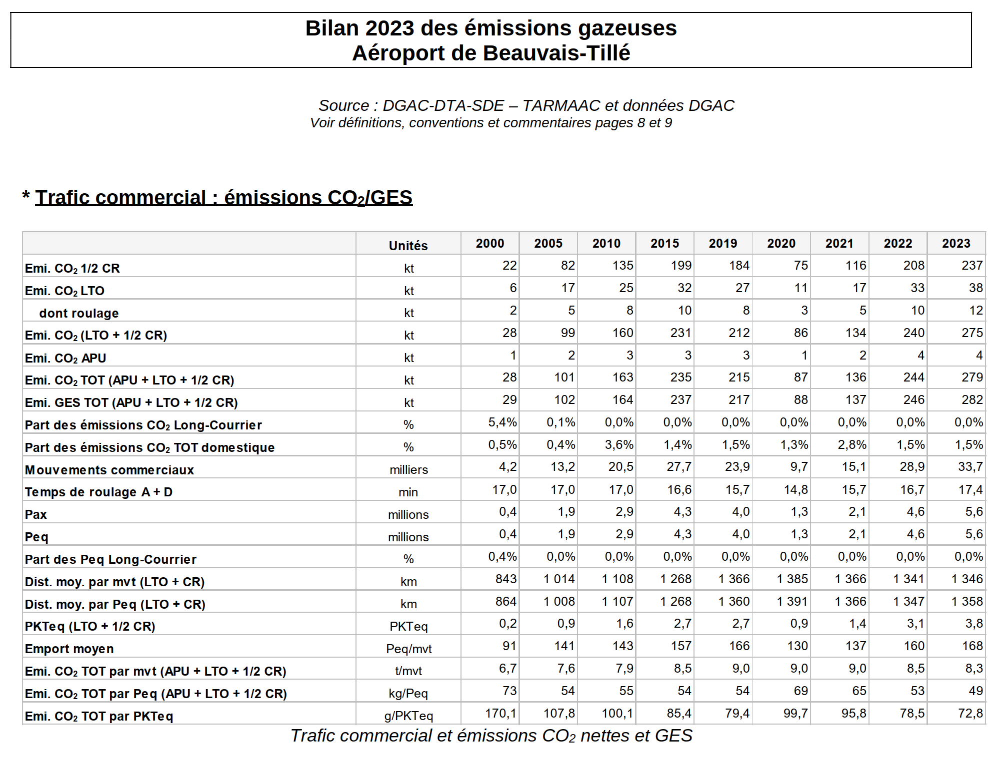

Extrait de la page 26 du rapport de la DGAC

(11) <https://www.ecologie.gouv.fr/sites/default/files/documents/bilan_emissions_gazeuses_trafic_aerien_france_2023.pdf>

Si on complète le rapport de la DGAC de 2023 avec les chiffres du rapport de 2020 (qui donne en plus les valeurs détaillées pour 2016, 2017 et 2018), et qu’on ne garde que les ligne les plus intéressantes, on obtient le tableau suivant :

|  |  |  |  |  |  |  |  |  |  |  |
| --- | --- | --- | --- | --- | --- | --- | --- | --- | --- | --- |
|  | Année >> | Unités | 2016 | 2017 | 2018 | 2019 | 2020 | 2021 | 2022 | 2023 |
| 1 | Emi. CO2 1/2 CR | kt | 182 | 165 | 176 | 184 | 75 | 116 | 208 | 237 |
| 2 | Emi. CO2 LTO | kt | 29 | 26 | 27 | 27 | 11 | 17 | 33 | 38 |
| 3 | Emi. CO2 (LTO + 1/2 CR) | kt | 212 | 191 | 202 | 212 | 86 | 134 | 240 | 275 |
| 4 | Emi. CO2 APU | kt | 3 | 3 | 3 | 3 | 1 | 2 | 4 | 4 |
| 5 | Emi. CO2 TOT (APU + LTO + 1/2 CR) | kt | 215 | 194 | 205 | 215 | 87 | 136 | 244 | 279 |
| 6 | Emi. GES TOT (APU + LTO + 1/2 CR) | kt | 217 | 196 | 207 | 217 | 88 | 137 | 246 | 282 |
| 7 | Pax (Nombre de passagers) | millions | 3 997 856 passag. | 3 647 522 passag. | 3 787 086 passag. | 3 983 250 passag. | 1 258 180 passag. | 2 073 643 passag. | 4 614 424 passag. | 5 637 661 passag. |
| 8 | Nombre de mouvements (commerciaux) | U. | 25 224 mouv. | 22 365 mouv. | 22 960 mouv. | 23979 mouv. | 9 667 mouv. | 15 182 mouv. | 28 988 mouv. | 33 745 mouv. |
| 9 | Dist. moy. par mvt (LTO + CR) | km | 1 281 km | 1 312 km | 1 355 km | 1 366 km | 1 385 km | 1 366 km | 1 341 km | 1 346 km |
| 10 | Emport moyen | Peq/mvt | 159 pas./mouv. | 164 pas./mouv. | 166 pas./mouv. | 166 pas./mouv. | 130 pas./mouv. | 137 pas./mouv. | 160 pas./mouv. | 168 pas./mouv. |
| 11 | Emi. CO2 TOT par mvt (APU + LTO + 1/2 CR) en Tonne de CO2 par mouvement | t/mvt | 8.5 t/mv. | 8.7 t/mv. | 9.0 t/mv. | 9.0 t/mv. | 9.0 t/mv. | 9.0 t/mv. | 8.5 t/mv. | 8.3 t/mv. |
| 12 | Emi. CO2 TOT par P eq (APU + LTO + 1/2 CR) ) en Tonne de CO2 par passager | kg/Peq | 54 kg/pass. | 53 kg/pass. | 54 kg/pass. | 54 kg/pass. | 69 kg/pass. | 65 kg/pass. | 53 kg/pass. | 49 kg/pass. |

Si on met à part les années 2020 et 2021, années spécifiques impactées par la crise COVID, on s’aperçoit que

* Sur la première ligne qui correspond (Emi. CO2 ½ CR) aux émissions indirectes dues au demi-trajet entre l’aéroport de Beauvais-Tillé et l’aéroport de destination, **on constate une forte augmentation du gaz carbonique émis (CO2), en corrélation directe avec l’augmentation du trafic**,
* Sur la deuxième ligne qui correspond (Emi. CO2 LTO) aux émissions directes dues aux manœuvres et à l’atterrissage et au décollage sur entre l’aéroport de Beauvais-Tillé, **on constate la encore une forte augmentation du gaz carbonique émis (CO2), en corrélation directe avec l’augmentation du trafic**,
* Sur la troisième ligne qui correspond (Emi. CO2 LTO + ½ CR) à l’addition des émissions directes et indirectes, on constate une forte augmentation du gaz carbonique émis (CO2), en corrélation directe avec l’augmentation du trafic,
* Sur la quatrième ligne qui correspond (Emi. APU) aux émissions directes dues aux groupes auxiliaires de puissance (APU en anglais) destiné à produire de l’énergie à bord des avions au sol pour alimenter les différents systèmes de bord quand les moteurs principaux de l’avion sont à l’arrêt, on constate une augmentation du gaz carbonique émis (CO2), en corrélation directe avec l’augmentation du trafic,
* Sur la cinquième ligne qui correspond (Emi. CO2 APU + LTO + ½ CR) à l’addition des émissions directes et indirectes, **on constate une forte augmentation du gaz carbonique émis (CO2), en corrélation directe avec l’augmentation du trafic**,
* Sur la sixième ligne qui correspond (Emi. GES APU + LTO + ½ CR) à l’addition de toutes les émissions directes et indirectes, **on constate une forte augmentation du GES, en corrélation directe avec l’augmentation du trafic**,
* Sur la septième ligne qui correspond (Pax) au nombre annuel de passagers de l’aéroport de Beauvais-Tillé, on constate une forte augmentation du nombre de passagers, en corrélation directe avec l’augmentation du trafic,
* Sur la huitième ligne qui correspond au nombre annuel de mouvements commerciaux de l’aéroport de Beauvais-Tillé, **on constate une forte augmentation du nombre de mouvements, en corrélation directe avec l’augmentation du trafic**,
* La neuvième ligne correspond à la distance moyenne entre l’aéroport de Beauvais et l’aéroport de destination,
* La dixième ligne correspond à l’emport moyen de passagers par mouvement,
* La onzième ligne correspond (Emi. CO2 TOT par Mvt) aux émissions moyennes totales par mouvement entre l’aéroport de Beauvais-Tillé et l’aéroport de destination,
* La douzième ligne correspond (Emi. CO2 TOT par P eq) aux émissions moyennes totales par passager en Équivalent Co2 entre l’aéroport de Beauvais-Tillé et l’aéroport de destination,

D’une manière générale, on s’aperçoit que la quantité de GES due aux mouvements des avions augmente chaque année, en corrélation directe avec l’augmentation du trafic.

Les hypothèses retenues dans le PCAET page 283 (voir extrait ci-dessous) tant en termes de nombre de passagers (maintien de la fréquentation) et réduction de 50% des GES par passager ne sont pas tenues.

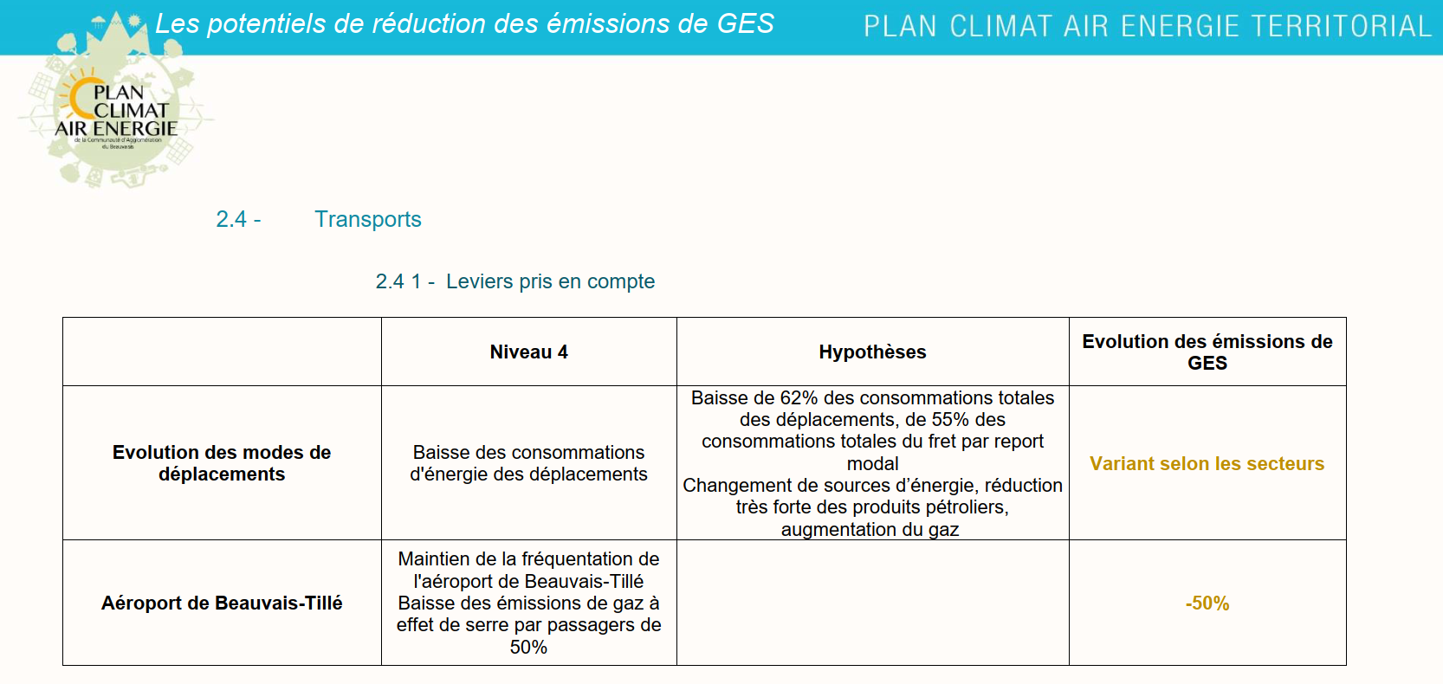

Les chiffres des émissions des GES sont toujours largement au-dessus des valeurs autorisées :

* la fréquentation est passé de 3 997 856 passagers en 2016 à 5 637 661 passagers en 2023 soit une augmentation de 141 %,
* les émissions de GES sont passées de **217  Kt Eq CO2** en 2016 à **282  Kt Eq CO2** en 2023 soit une augmentation de 130 % alors qu’elles devraient diminuer. Pour rappel, elles devraient être de **132 Kt Eq CO2**en 2050.

Il n’existe pas actuellement de moyen de substitution au kérozène employé par les avions car même les SAF (Sustainable Aviation fuel = carburant aviation alternatif) ne sont pas produit en quantité suffisante pour couvrir les besoins actuels.

Les autres sources d’énergie (batterie, hydrogène) ne sont pour l’instant qu’à l’état d’essai sur des petit avions en en aucun cas ils ne pourront se substituer au kérozène pour les vols moyens et long courrier.

Dans ce contexte, il est totalement aberrant de demander à des secteurs vitaux de diminuer très fortement leur consommation d’énergie alors qu’en même temps le développement de l’activité de l’aéroport par le passage de 25 224 mouvements en 2016 à 45 000 mouvements prévus en 2033 (voir dossier BELLOVA (12)) va très fortement faire augmenter :

* La consommation d’énergie,
* La production de GES et de CO2,
* La pollution de l’air, le bruit et les nuisances qui sont des facteurs impactant aussi la santé des riverains.

En conclusion, pour pouvoir tenir les engagements pris en termes de développement durable par la Communauté d’agglomération du Beauvaisis, il va falloir que la Présidente de la CAB limite l’activité de l’aéroport afin de limiter les émissions directes et indirectes de GES.

(12) <https://concertation.aeroportparisbeauvais.com/fr/documentation>

## Le point en 2023 sur les énergies renouvelables prévues dans le PCAET du Beauvaisis

La CAB a examiné lors du conseil communautaire du 4 avril 2025 le document faisant état de l’évaluation à mi-parcours du PCAET (rapport 006 de l’ordre du jour).

Le lien pour accéder à ce document :

<https://drive.google.com/file/d/1Bv9RNTIwzG3KE5uz9MM05hbYRjDg4-MO/view?usp=sharing>

Dans une première partie, il examine les incidences du SRADDET révisé en 2024.

Puis ce rapport examine les avancés en termes de réduction de consommation d’énergie de la CAB en 2021 par rapport à 2012.

Extrait page 29 de ce rapport :

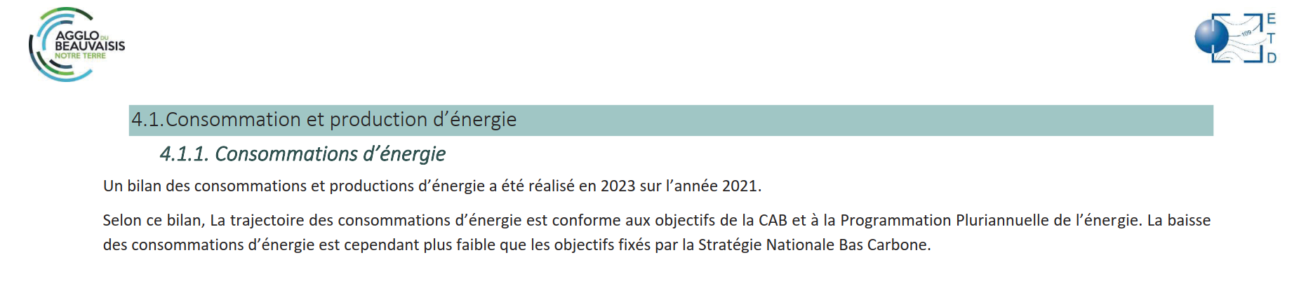

On constate que la CAB est très en retard par rapport aux prévisions en 2021 et qu’elle n’atteint pas les objectifs fixés par la stratégie Nationale bas carbone.

De plus, ce rapport constate, pour la production d’énergie renouvelable, la non atteinte des objectifs (page 30), sauf pour la biomasse (96% de l’atteinte des objectifs) et l’éolien (82% de l’atteinte des objectifs) :

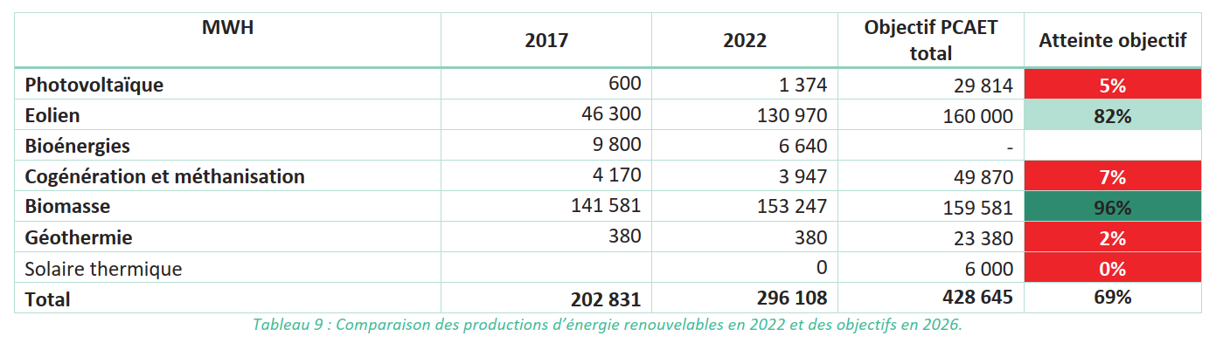

Le bilan GES de la page 33 n’est pas complet car la part des GES indirects dus au ½ vol des avions de l’aéroport est passé sous silence.

L’analyse faite (pages 38 à 46) montre clairement que les objectifs intermédiaires ne sont pas atteints et que dans un certain nombre de cas, il n’y a même pas d’action identifiée pour engager une réduction des GES.

En ce qui concerne l’aéroport, les objectifs initiaux (maintien du nombre de passagers et baisse de 50 % des émissions de GES par passager) ne sont même plus mentionnés.

La mesure D3 page 40 réduit la baisse des émissions des GES à 25% et ne mentionne pas **le maintien** du trafic au niveau de 2016, ce qui n’est pas compatible avec les objectifs des accords de Paris.

Un certain nombre d’actions ont été simplement abandonnée (voir p.48), sans aucune justification quant au pourquoi de cet abandon.

Il faut reprendre le point à mi-parcours du PCAET pour le compléter car celui-ci devrait mesurer et donner des éléments chiffrés précis, secteur par secteur, des réductions de GES. Sur ce point, ce rapport présente des stratégies et non des mesures de réalités quantifiées.

## Liens entre SRADDET, PCAET et PLUI-HM

Le PCAET et le PLUI-HM doivent aussi impérativement respecter les objectifs du SRADDET de 2020, révisé en 2024.

Il convient de noter que la révision (obligatoire) du PCAET est prévue en 2026 :

Cette révision sera régie par la note suivante, issue du Ministère en 2023 : <https://www.hauts-de-france.developpement-durable.gouv.fr/IMG/pdf/note_informations_pcaet_2023.pdf>

Cette révision ne pourra pas augmenter les GES autorisés émis par chaque activité.

## Le projet BELLOVA par rapport au PLUI-HM et au PCAET

La CAB a engagé une procédure de PLUI-HM couvrant tout son territoire (53 communes) et engageant la Communauté sur son devenir, notamment en termes d’utilisation du foncier, de constructions, de réhabilitations, de mobilités et de choix stratégiques (eau, GES, pollutions, qualité de l’air…).

L’enquête publique est en cours (du 02/06/2025 au 05/07/2025).

**Or le PLUI-HM doit être compatible avec le PCAET (article L131-5 du code de l’urbanisme) (**[**https://www.legifrance.gouv.fr/codes/article_lc/LEGIARTI000043343100**](https://www.legifrance.gouv.fr/codes/article_lc/LEGIARTI000043343100) **)**

Il en ressort que les GES ne peuvent pas augmenter mais diminuer, notamment dans le secteur des transports qui sont un des postes importants du territoire en tant que générateur de GES.

## Conclusions :

**En conclusion, pour pouvoir tenir les engagements pris en termes de développement durable par la Communauté d’agglomération du Beauvaisis, il va falloir que la Présidente de la CAB limite l’activité de l’aéroport afin que les quotas des GES produits par l’activité de l’aéroport diminuent.**

1. ACNAT, ADERA, Générations Futures, Lutte et Contemplation, Notre Affaire à Tous, Réflexion-Action, Sauvez le Beauvaisis